**코딩테스트 JAVA**

-시간 복잡도

- Ω(N) : 빅-오메가: 최선일 때 연산 횟수

- $θ(N)$:빅-세타: 보통일 때 연산 횟수

- **O(N) : 빅-오: 최악일 때 연산 횟수 <코딩테스트에서는 빅-오 기준으로 계산!>**

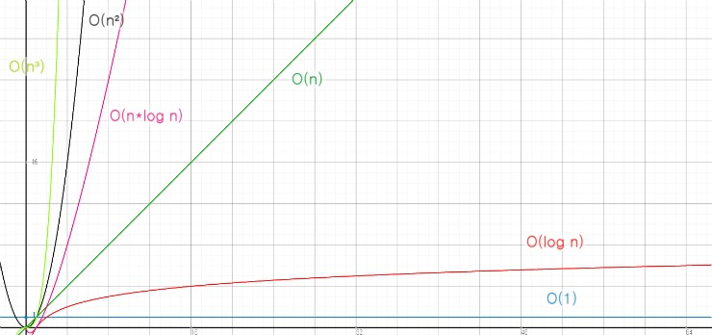

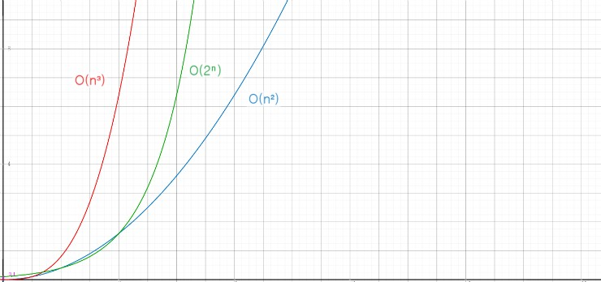

**\*\* 시간 복잡도 도출 기준 \*\***

**1) 상수는 계산에서 제외한다!**

**2) 가장 많이 중첩된 반복문의 수행 횟수가 시간 복잡도의 기준이 된다!**

**-디버깅**: 논리 오류를 찾아 바로잡는 과정 (문제 풀면서 반드시 해야 하는 과정!)

1) 코드에서 디버깅하고자 하는 줄에 중단점 설정(여러 개 설정 가능)

2) IDE 디버깅 기능 실행:

-1줄씩 실행 or 다음 중단점까지 실행.

-추적할 변숫값 지정 가능

-변숫값이 의도한 대로 바뀌는지 확인!

3) 변숫값 이외에도 원하는 수식을 입력해 논리 오류 파악하기.

*변숫값 추적은 이클립스의 Expressions 기능 활용!

-Variables 탭에서 확인

-**코딩테스트에서는 처음부터 long형으로 선언하자!**